LAMPIRAN
Berikut panduan pemakaian dari aplikasi JasaBox :
- Tampilan halaman login
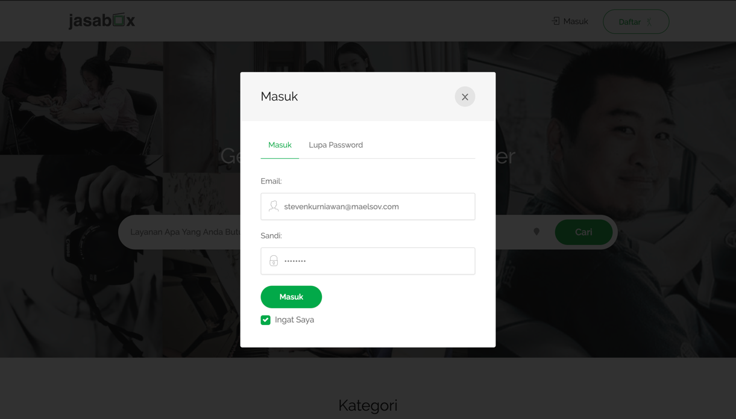
Halaman ini berfungsi untuk pencari jasa masuk ke akunnya yang sudah didaftarkan dengan memasukkan email dan password akun miliknya.
- Tampilan halaman lupa password
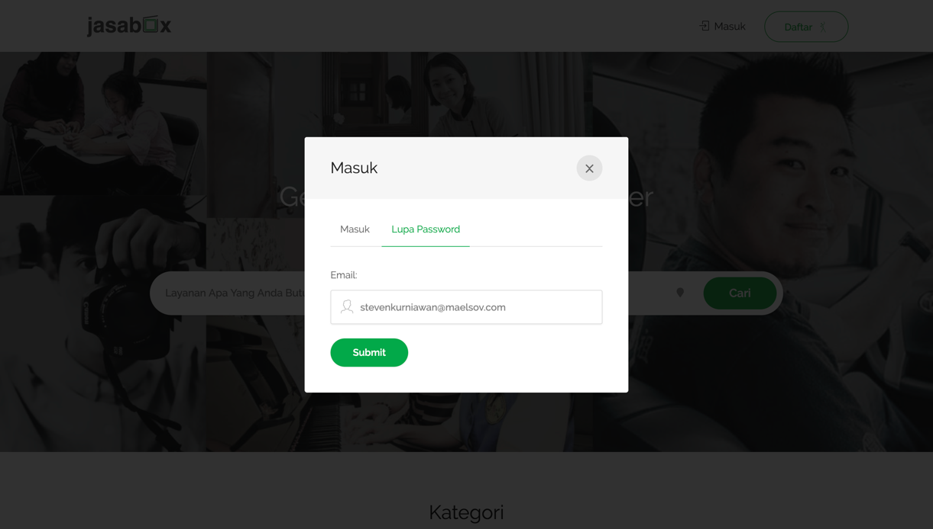
Halaman ini berfungsi untuk pencari jasa menyetel ulang password akun miliknya jika tidak ingat dengan password terakhir akunnya dengan memasukkan email yang didaftarkan kemudian mengecek email dari JasaBox untuk menyetel ulang password.
- Tampilan halaman daftar
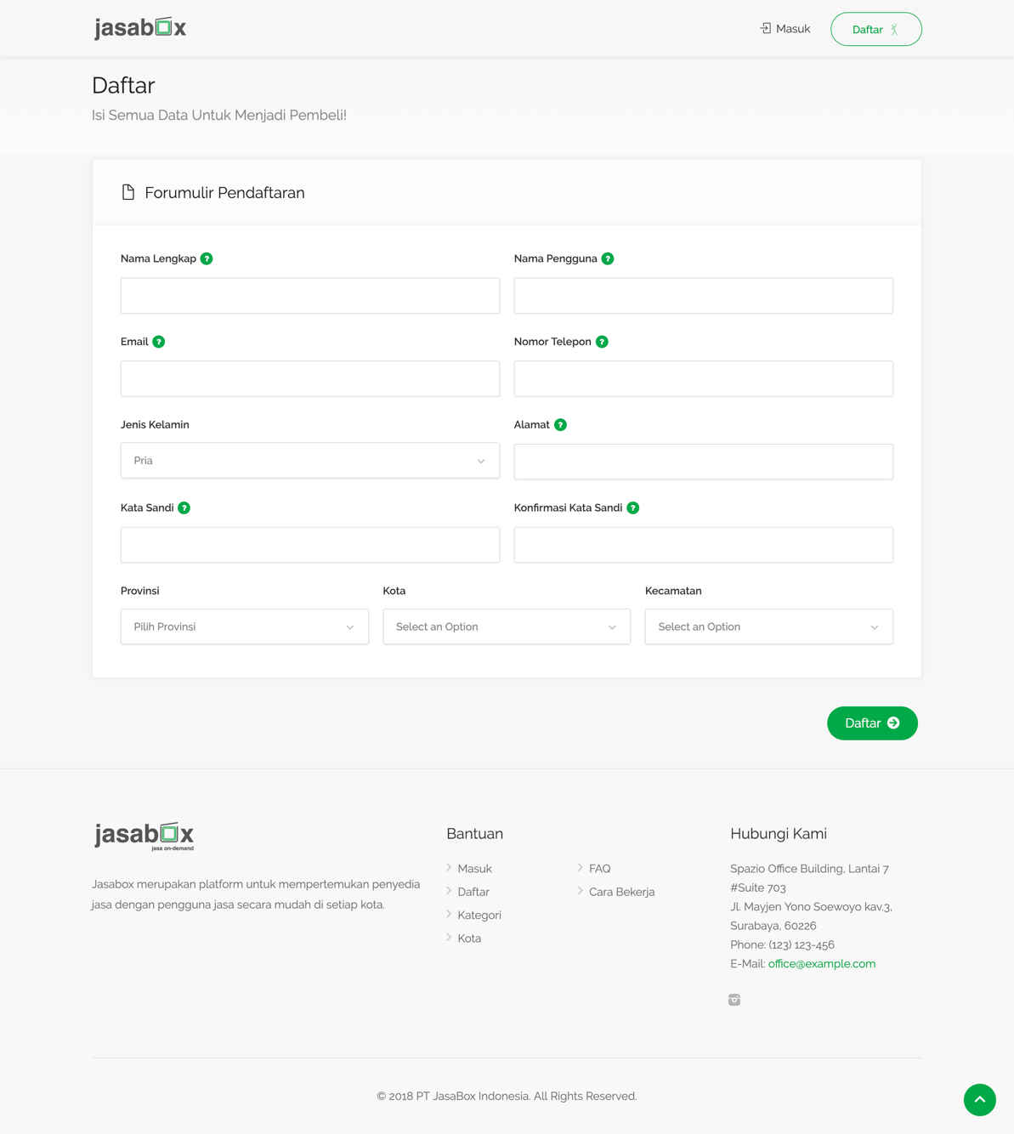
Halaman ini berfungsi untuk pencari jasa mendaftarkan akun baru jika ingin bertransaksi pada aplikasi JasaBox dengan mengisi formulir pendaftaran dan melakukan verifikasi email.

- Tampilan halaman utama
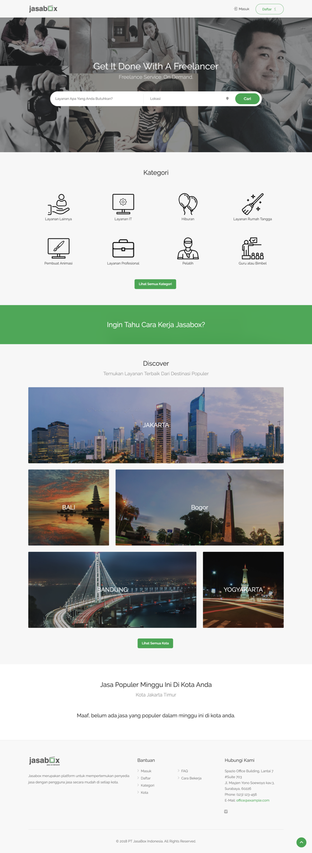
Halaman ini berfungsi sebagai halaman utama dari aplikasi JasaBox ketika diakses oleh pencari jasa. Pada halaman ini terdapat berbagai informasi seperti form untuk pencarian jasa, kategori yang dimiliki JasaBox, cara kerja JasaBox, daftar kota yang bisa digunakan pada aplikasi JasaBox, dan jasa populer dalam 7 (tujuh) hari terakhir pada kota pencari jasa mengakses aplikasi.
- Tampilan halaman hasil pencarian
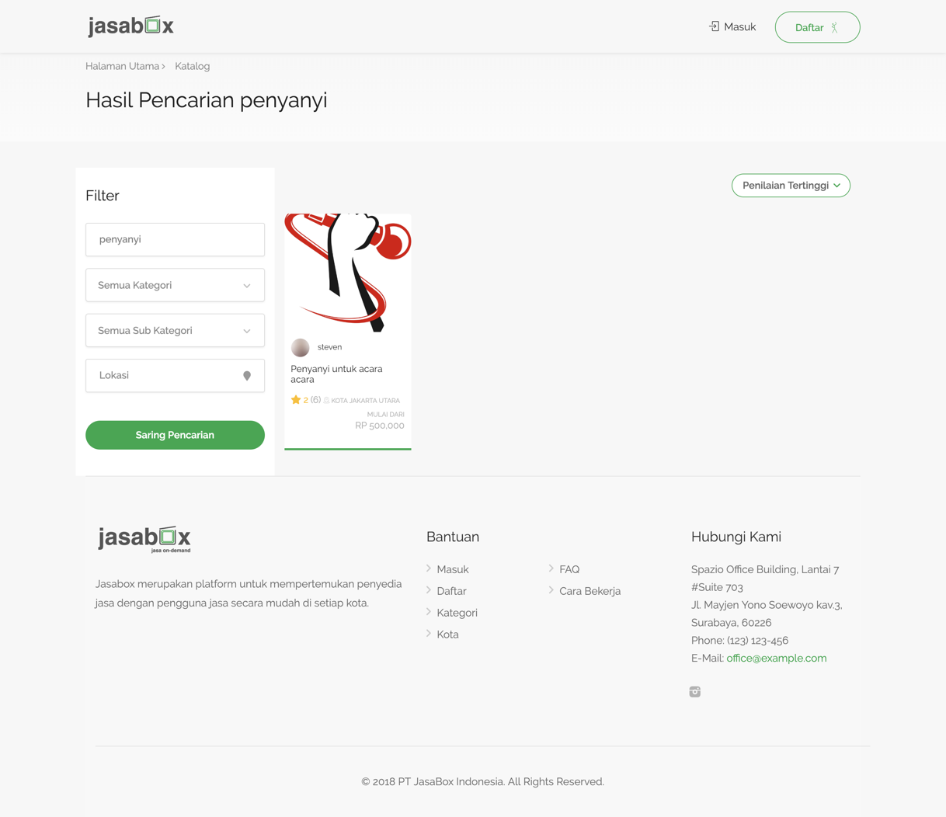
Halaman ini berfungsi untuk menmpilkan hasil pencarian jasa yang dilakukan oleh pencari jasa dari halaman utama sebelumnya. Pada halaman ini pencari jasa dapat mengubah pencarian dengan nama dan kota lain atau mencari berdasarkan kategori dan sub kategori dari jasa yang dibutuhkan. Pencari jasa juga bisa mengurutkan tampilan berdasarkan pilihan yang diinginkan.

- Tampilan halaman detil jasa
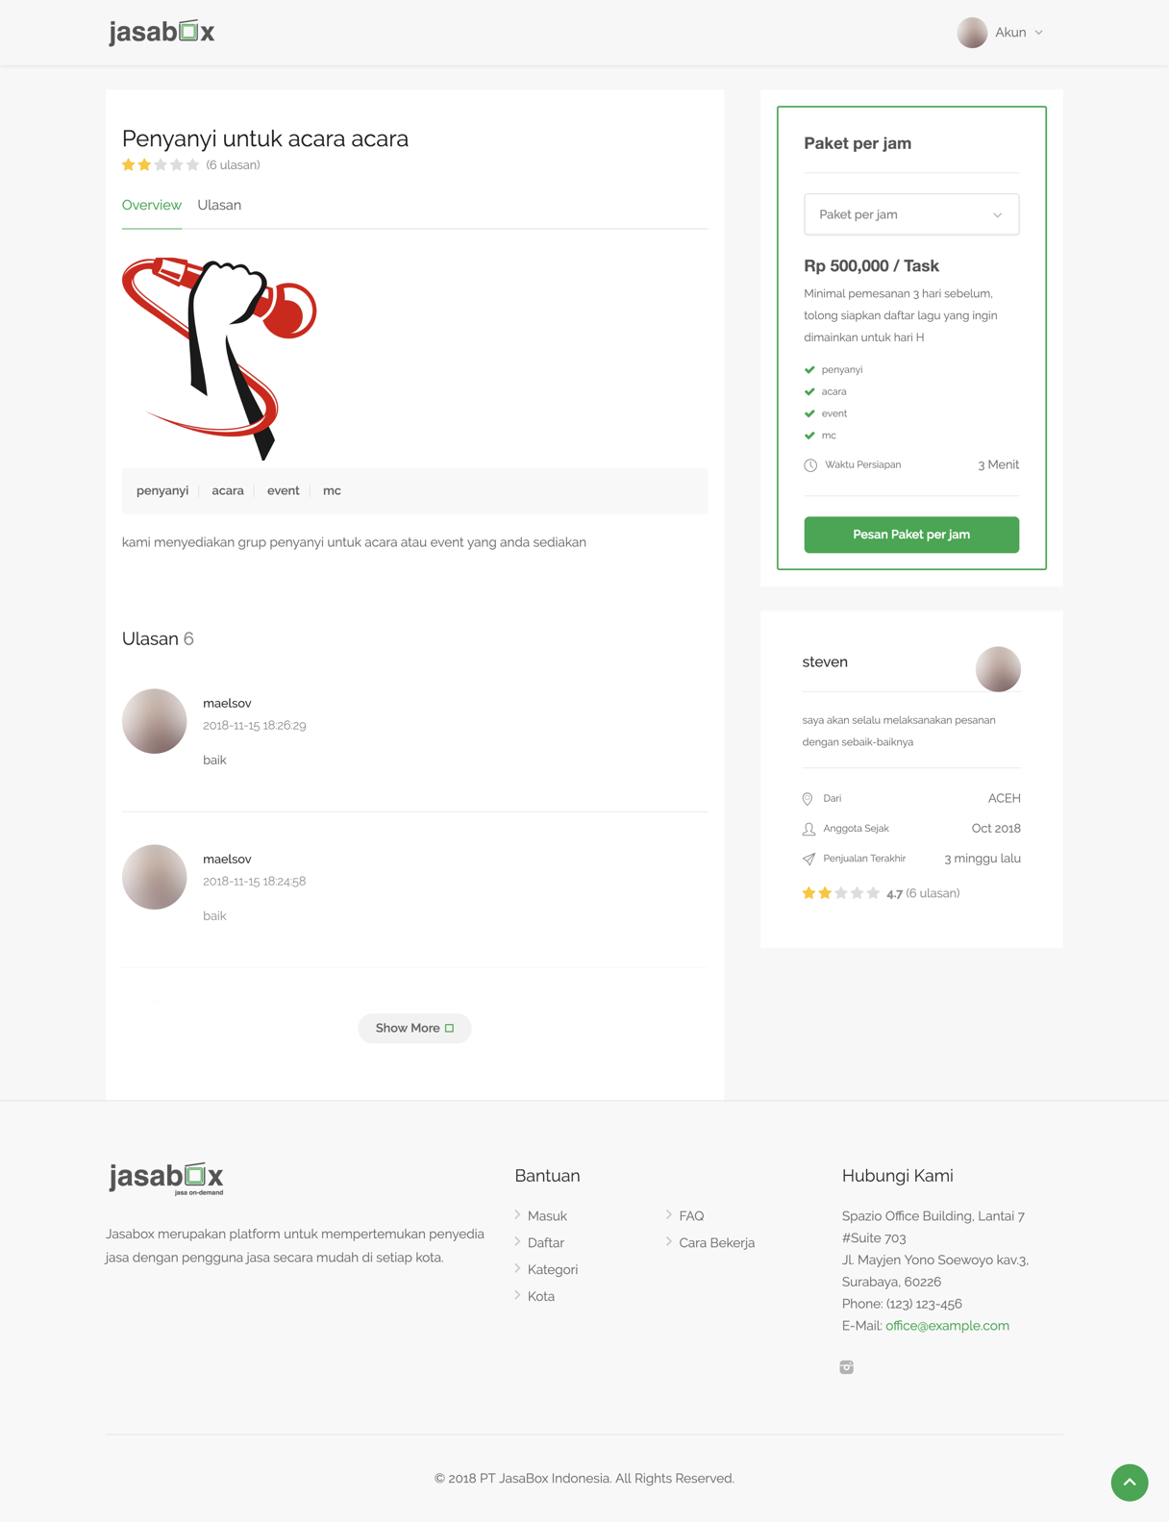
Halaman ini berfungsi untuk pencari jasa melihat detil dari jasa yang ingin dipesan seperti ulasan yang diberikan oleh pencari jasa lainnya, penilaian rata-rata dari pencari jasa lainnya, profil dari penyedia jasa serta paket-paket yang tersedia pada jasa tersebut.
- Tampilan halaman pemesanan jasa
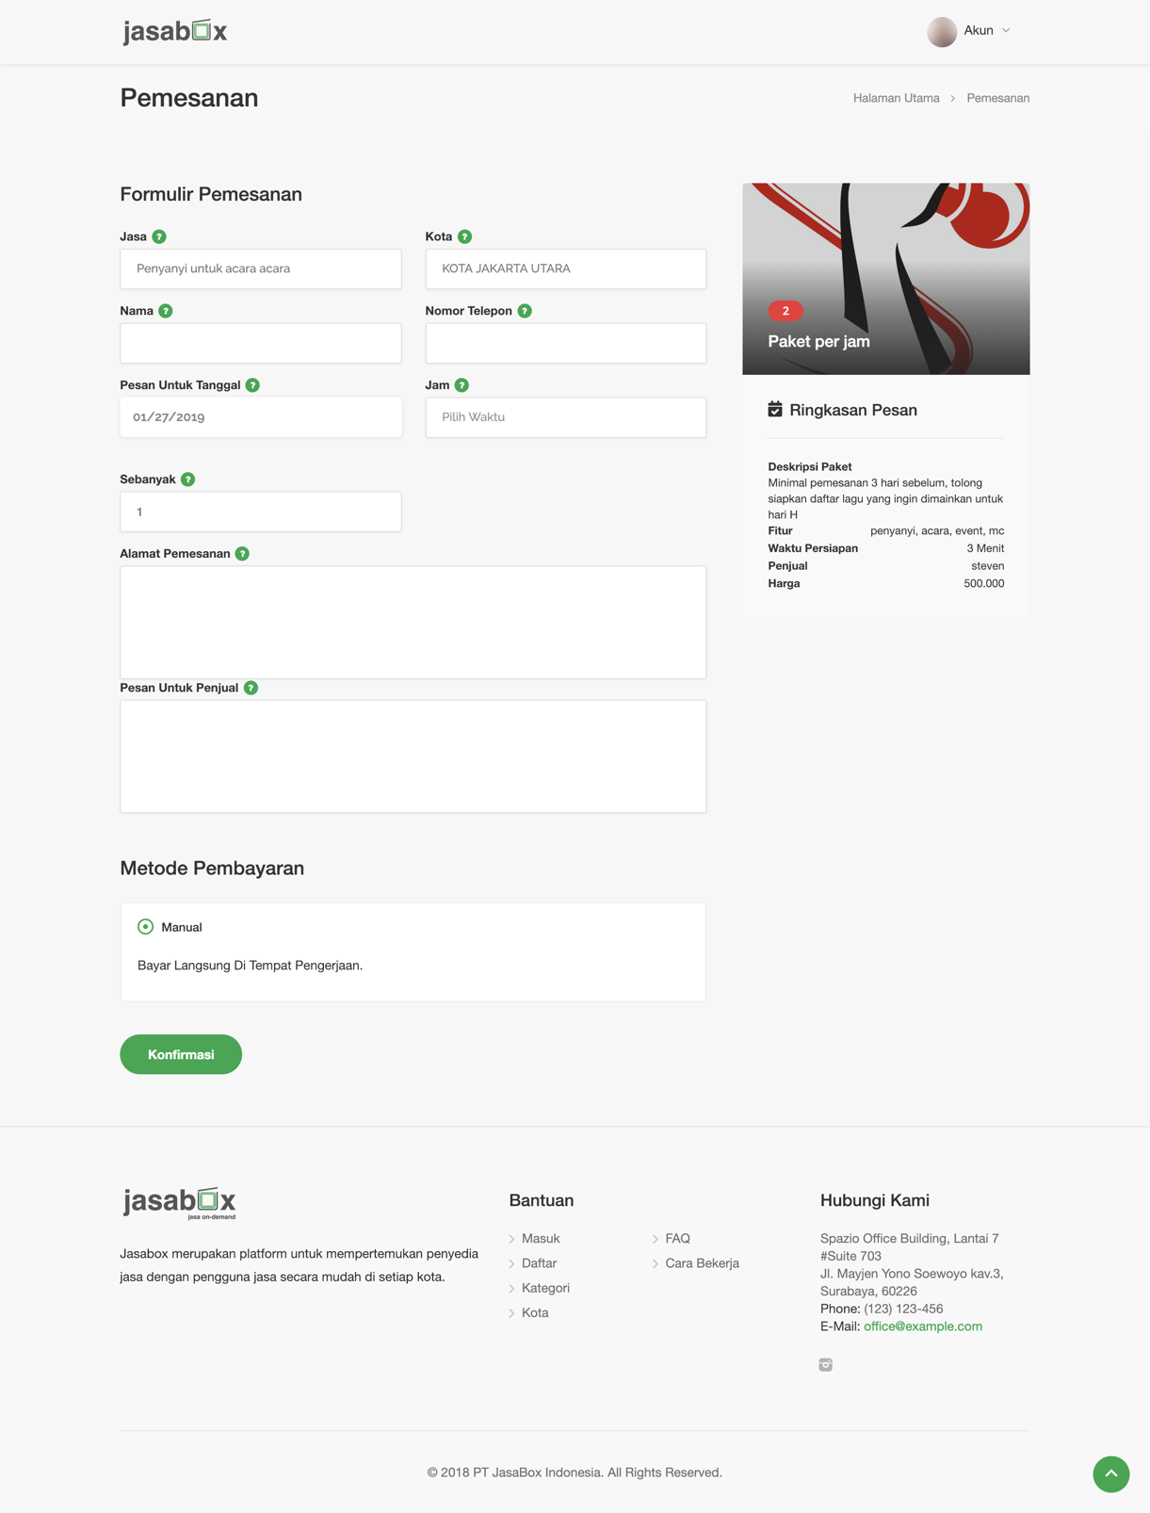
Halaman ini berfungsi untuk pencari jasa memesan jasa berdasarkan paket yang sudah dipilih pada halaman detil sebelumnya dengan mengisi formulir pemesanan dan kemudian menunggu penyedia jasa untuk menerima pesanannya.
- Tampilan halaman dashboard
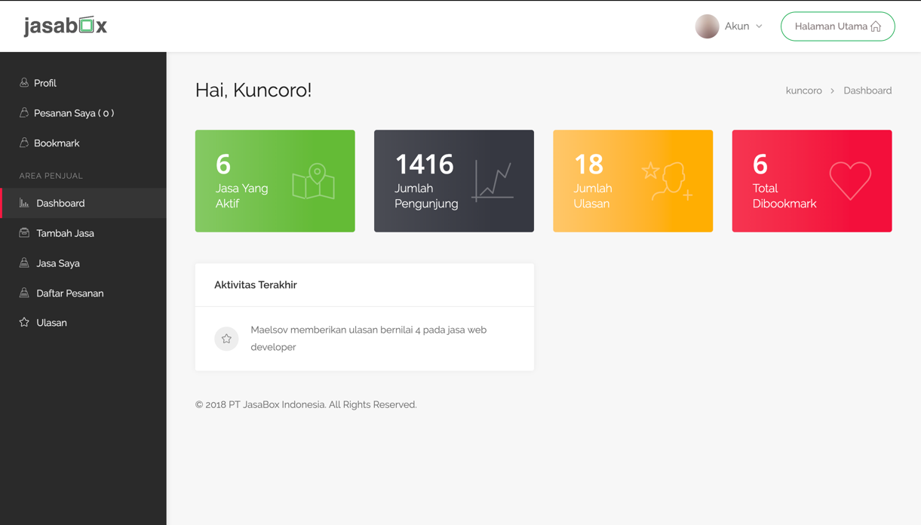
Halaman ini berfungsi untuk penyedia jasa melihat grafik dari data penjualan akunnya seperti jumlah jasa yang aktif, jumlah pengunjung jasanya, jumlah ulasan, dan total dibookmark serta log dari aktivitas terakhir pada akun penyedia jasa tersebut.
- Tampilan halaman daftar pesanan yang diterima
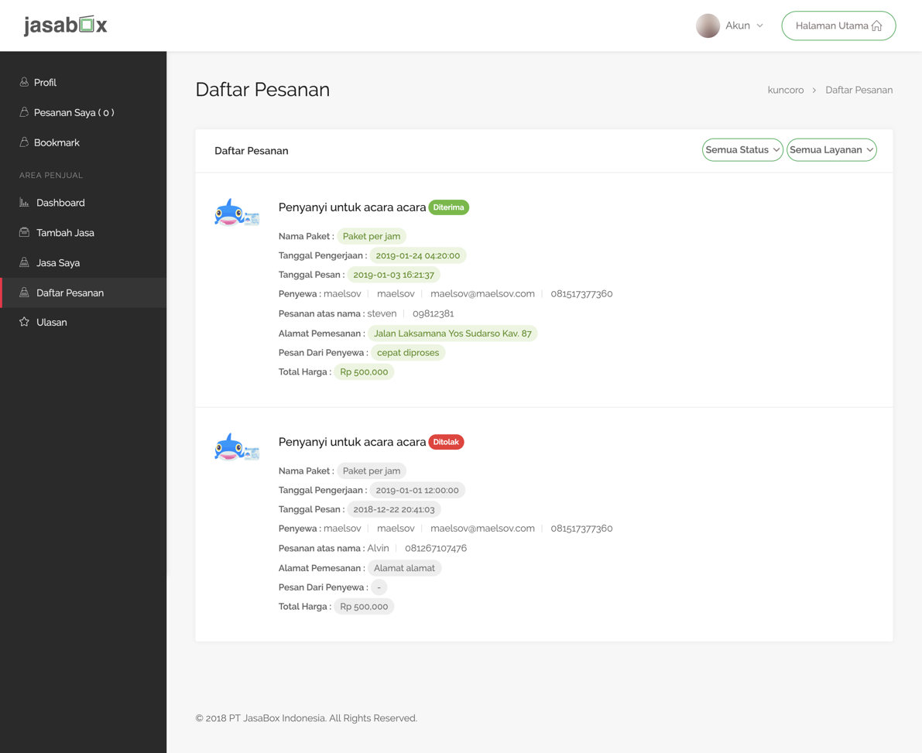
Halaman ini berfungsi untuk penyedia jasa melihat daftar pesanan yang diterima jasanya dan bisa menerima atau menolak pesanan, dan penyedia jasa bisa menyelesaikan pesanan jika pesanan sudah dikerjakan dan waktu pengerjaan sudah melewati waktu pemesanan.
- Tampilan halaman tambah jasa
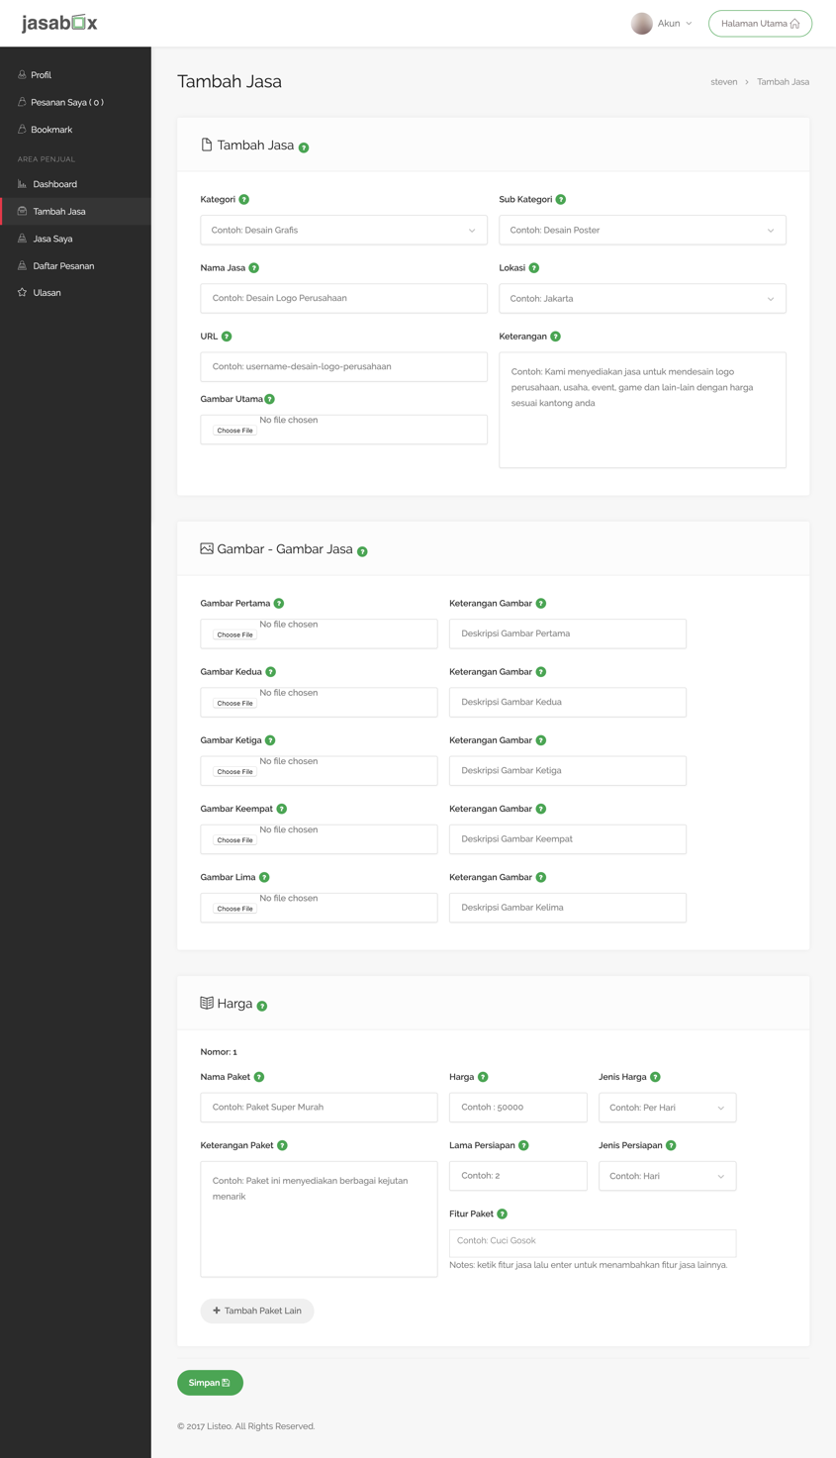
Halaman ini berfungsi untuk penyedia jasa memasukkan jasa yang ingin ditampilkan ke pencari jasa agar bisa dipesan dengan mengisi formulir penambahan jasa.
- Tampilan halaman mengubah atau menghapus jasa
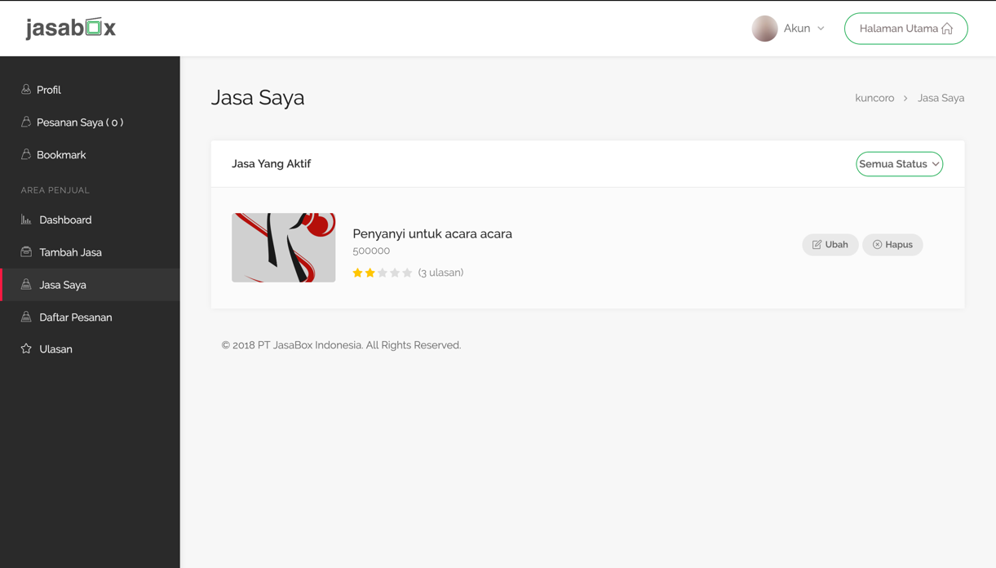
Halaman ini berfungsi untuk penyedia jasa melihat daftar jasa yang sudah pernah dibuat sebelumnya dan dapat mengubah data jasa atau menghapus jasa yang dimilikinya.
- Tampilan halaman daftar pesanan saya
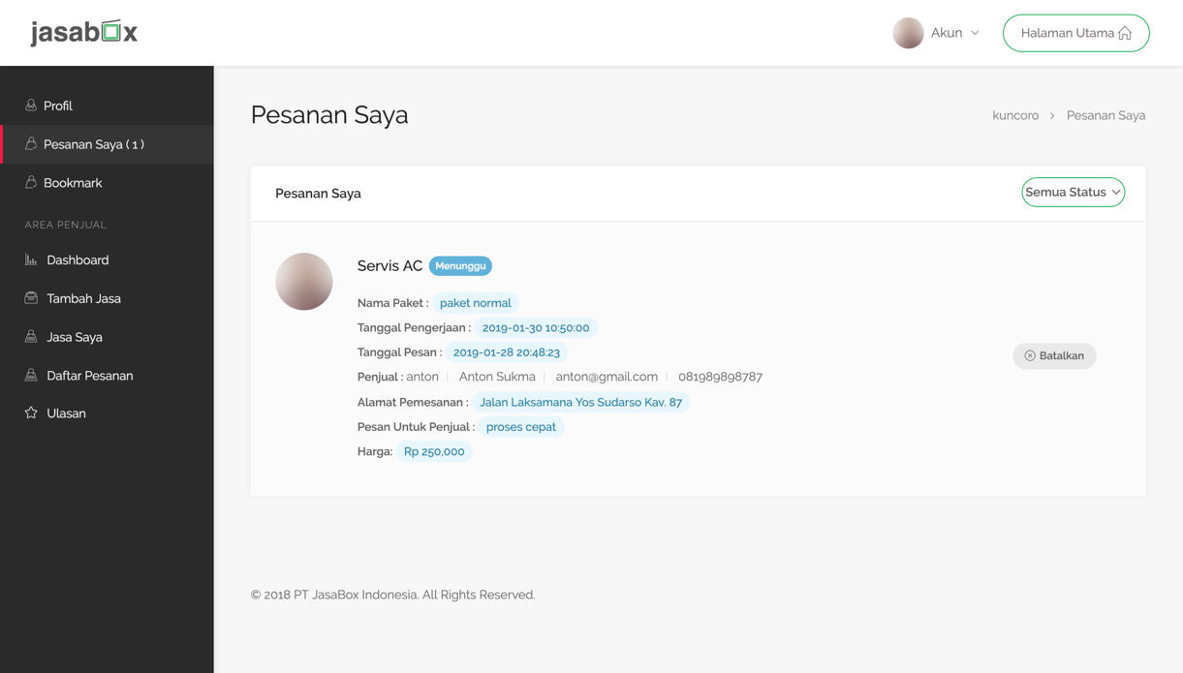
Halaman ini berfungsi untuk pencari jasa melihat daftar pesanan yang dipesannya baik yang sudah selesai ataupun belum. Halaman ini juga bisa untuk membatalkan pesanan serta memberikan ulasan setelah pesanan selesai.

